实验报告
信息工程学院 班级：20级软件工程 姓名：段莹莹
一：实验目的
在Eclipse中使用JUnit4进行单元测试。
二：实验工具
Eclipse
三：实验步骤
- 下载jdk并配置好环境，下载Eclipse

- 构造新的包，并新建一个类
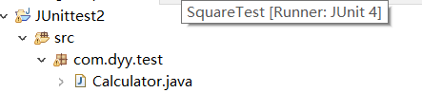

构造方法类。这里这些类我引用了老师所给网站上的方法类。
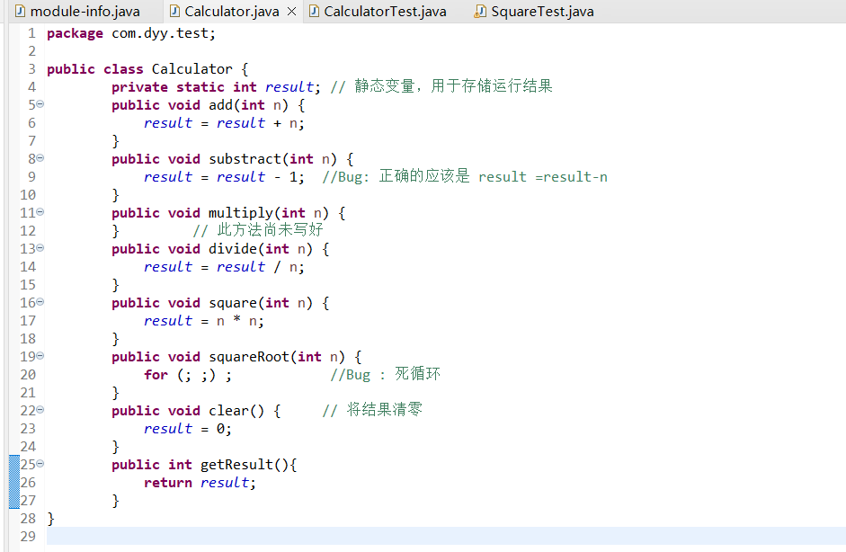

- 将JUnit单元测试包引入
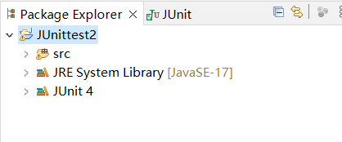
- 生成JUnit测试框架

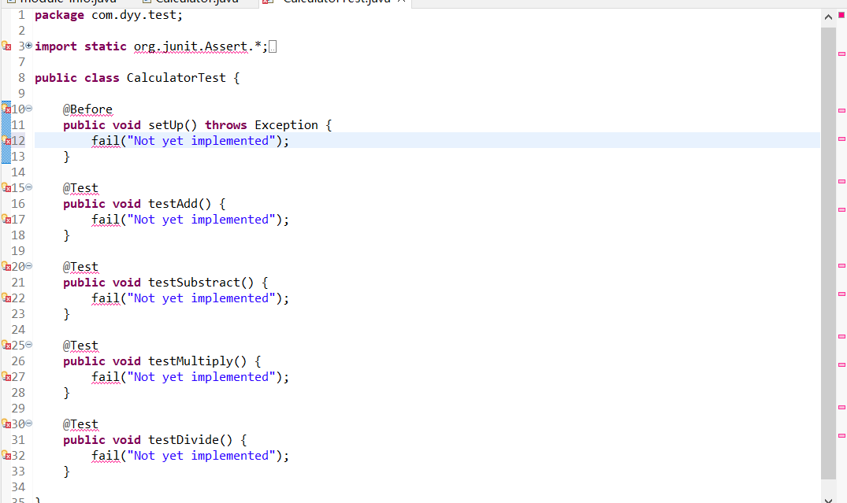
发现有错误。
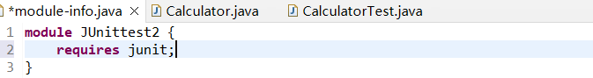
错误解决。

6.在测试类中写入测试代码。用Ignore忽略掉类Multiply.

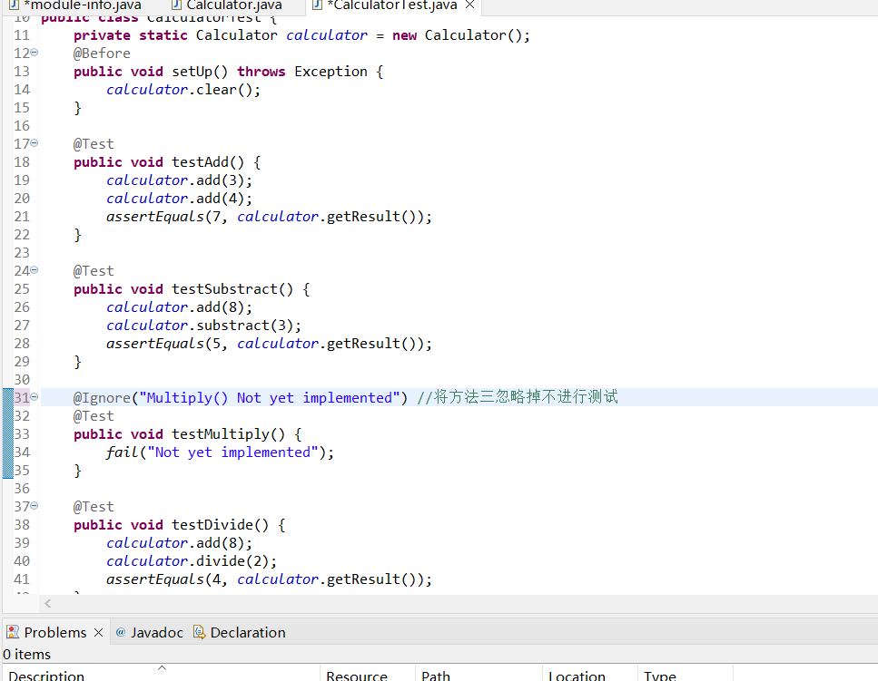

5.Run as JUnit Test，得到以下结果。其中一个错误，即substract；一个类被忽略。
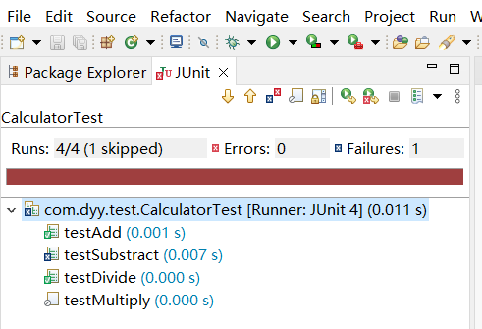

7.进行限时测试，timeout是极限
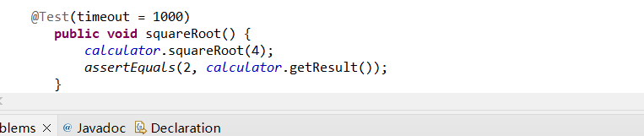

异常测试，除数为零时抛出异常。
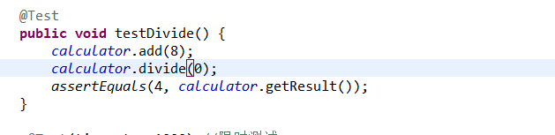
结果如下：
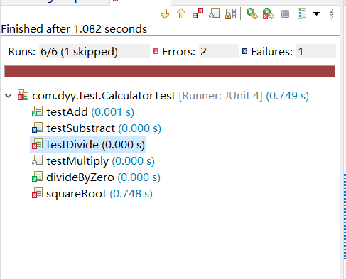

结果抛出了异常，且产生了超时错误。

- 参考学习网站，进行参数化测试：
平方的对象可以为负数、正数以及零三种参数。
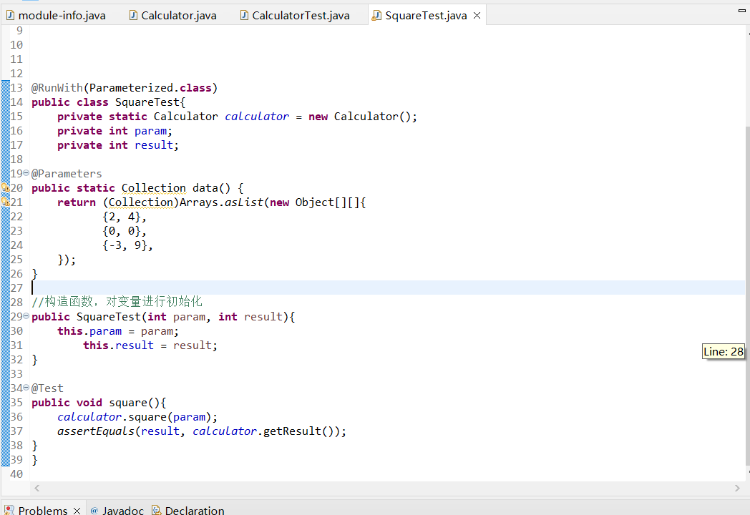
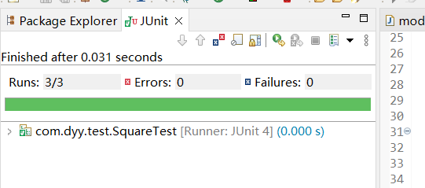

四：实验心得
学习了JUnit单元测试，我明白了JUnit是一个Java语言的单元测试框架，用于编写和运行可重复的测试，是用于单元测试框架体系xUnit的一个实例（用于java语言）。它可以书写一系列的测试方法，对项目所有的接口或者方法进行单元测试。通过本次实验，我大致了解了使用JUnit单元测试的步骤，收获很大。

